

**Уважаемый Владимир Анатольевич!**

**Поздравляю Вас с Днем рождения!**

**От всей души желаю Вам крепкого здоровья, финансовой стабильности и благополучия!**

**Пусть во всех делах Вам сопутствует удача!**

**С уважением,**

**Президент Ассоциации «Росэлектромонтаж»**

**Солуянов Ю.И.**

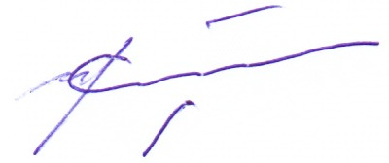

**22.01.2023 г.**